Putu Andika Tedja Permana

180030302

BA183

**Dataset COVID-19 Daily Case in Indonesia**

Dataset diambil dari Kaggle, yang dapat diakses dan diunduh pada link ini.

<https://www.kaggle.com/riqulaziz/case-vaccination-covid19-indonesia-dataset>

Dataset ini adalah dataset yang berisi data kasus harian COVID-19 di Indonesia. Terdapat 12316 baris pada dataset ini. Terdapat 10 kolom atau variabel pada dataset ini yaitu Date, Province, Daily_Case, Daily_Death, Daily_Recovered, Active_Case, Cumulative_Case, Cumulative_Recovered, Cumulative_Death, CumulativeActiveCase. Terdapat 34 provinsi di dataset ini. Record tiap lokasi (provinsi) memiliki perbedaan tanggal kasus pertama. Tanggal record terakhir pada dataset ini adalah tanggal 19 Maret 2021.

Screenshot 10 data teratas dari dataset:

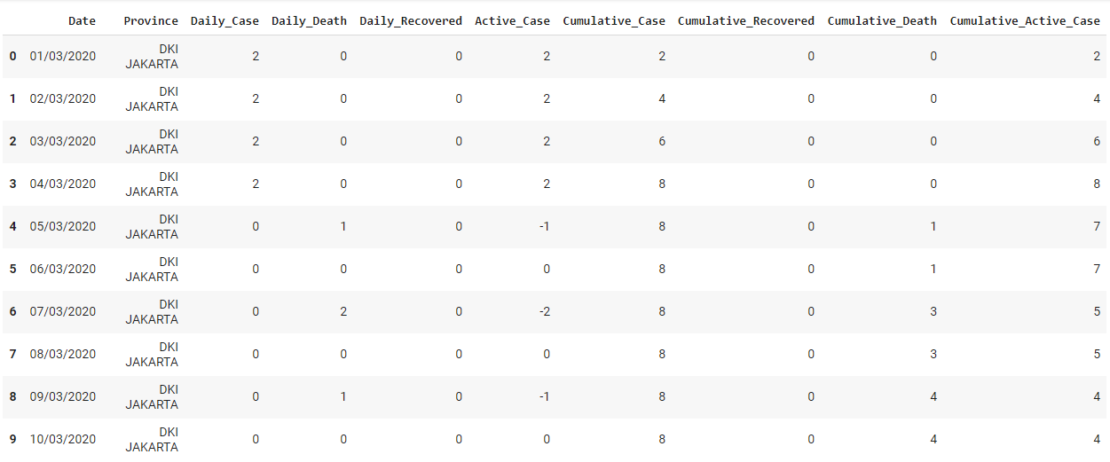

Penjelasan Kolom:

* **Date**, yaitu tanggal terjadinya atau dicatatnya kasus baru (positif, sembuh, atau meninggal) yang terjadi.
* **Province**, yaitu provinsi terjadinya kasus.
* **Daily_Case**, yaitu banyaknya kasus positif baru yang terkonfirmasi pada tanggal tertentu yang terjadi di suatu provinsi.
* **Daily_Death**, yaitu banyaknya kasus kematian baru yang terkonfirmasi pada tanggal tertentu yang terjadi di suatu provinsi.
* **Daily_Recovered**, yaitu banyaknya angka yang terkonfirmasi sembuh pada tanggal tertentu yang terjadi di suatu provinsi.
* **Active_Case**, yaitu jumlah kasus aktif baru setiap hari seperti diisolasi atau dirawat di rumah sakit (masih belum sembuh atau meninggal).
* **Cumulative_Case**, yaitu total untuk setiap hari jumlah kasus yang dikonfirmasi dari baris tanggal, untuk baris provinsi tersebut.
* **Cumulative_Recovered**, yaitu total untuk setiap hari jumlah sembuh yang dikonfirmasi dari baris tanggal, untuk baris provinsi tersebut.
* **Cumulative_Death**, yaitu total untuk setiap hari jumlah kematian yang dikonfirmasi dari baris tanggal tersebut, untuk baris provinsi tersebut.
* **CumulativeActiveCase**, yaitu total untuk setiap hari jumlah kasus aktif dari baris tanggal, untuk baris provinsi tersebut.